Extranet – klient https://extranet.upcz.cz/Pages/New/KlientObjednavkaKuponuSouhrn.asp...

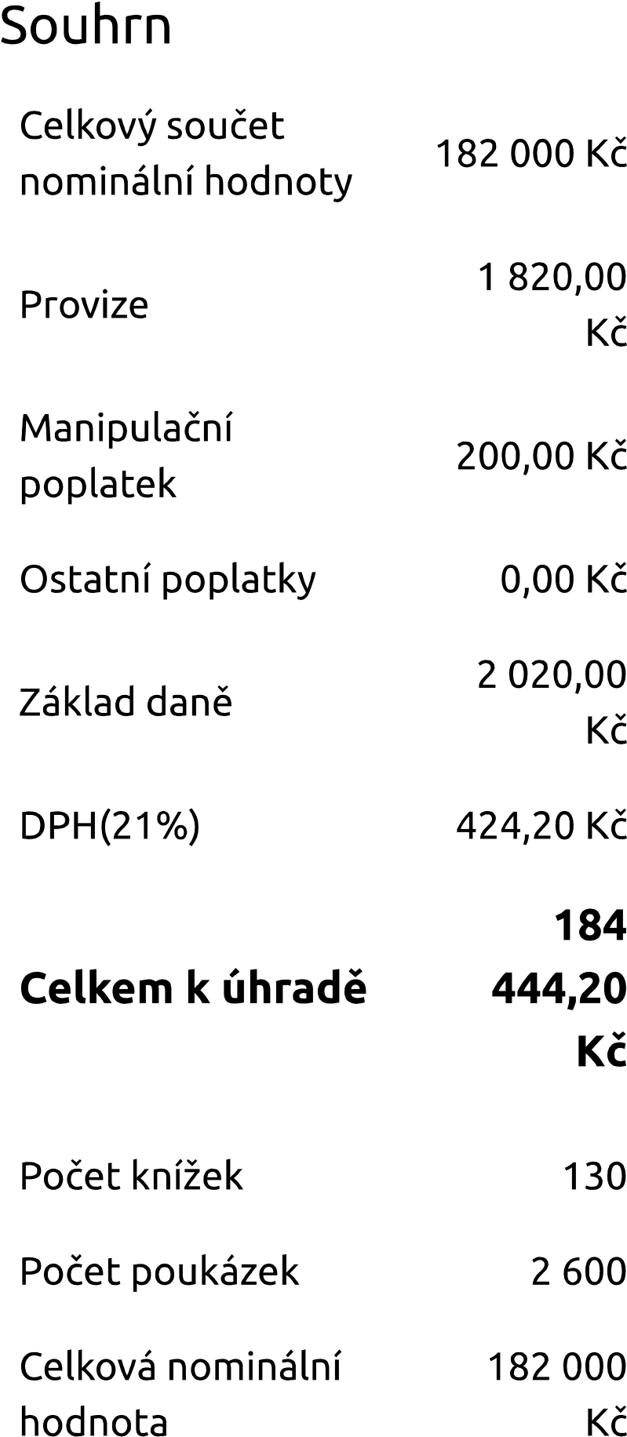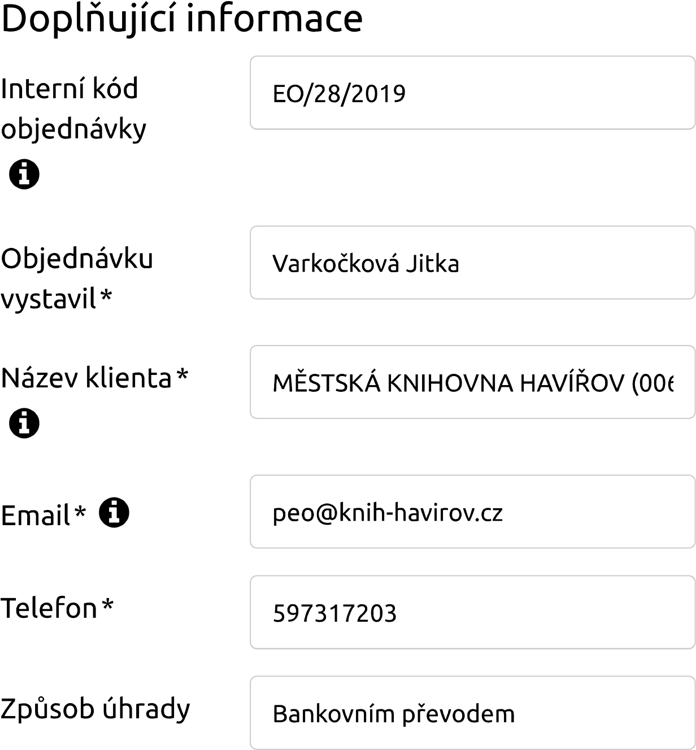

1. z 2 29.05.2019 10:29 Extranet – klient https://extranet.upcz.cz/Pages/New/KlientObjednavkaKuponuSouhrn.asp...

Kontakt (/Pages IČO: 62913671

Up Česká republika

|  |  |  |
| --- | --- | --- |
| s.r.o.  Zelený pruh 1560/99  140 00 Praha 4 | /New/KlientKontakt.aspx) | DIČ: CZ62913671 bankovní spojení: Česká spořitelna a.s., |

Praha č.ú. 59942/0800

Up Česká republika s.r.o., All rights reserved 3.3.0

Firma zapsána v obchodním rejstříku vedeném u Městského soudu v Praze, oddíl C, vložka č. 35300

Design by digitask

1. z 2 29.05.2019 10:29